D. Fernando Lera López, con D.N.I. 29.155.018, profesor titular de la Universidad Pública de Navarra.

CERTIFICO

que el artículo que se adjunta y cuyo título es: The correlates of physical activity among the population aged 50-70 years, es original, inédito, no ha sido publicado y no está siendo examinado por ninguna otra revista o publicación. Del mismo modo, se ostenta la legítima titularidad de uso sobre todos los derechos de propiedad intelectual e industrial correspondientes al citado artículo.
Igualmente, se aceptan las normas de publicación de la revista y se solicita que el artículo sea evaluado por el Comité Editorial/Científico de “Retos” para su publicación.

Firmo la presente en Pamplona a 11 de Mayo de 2016
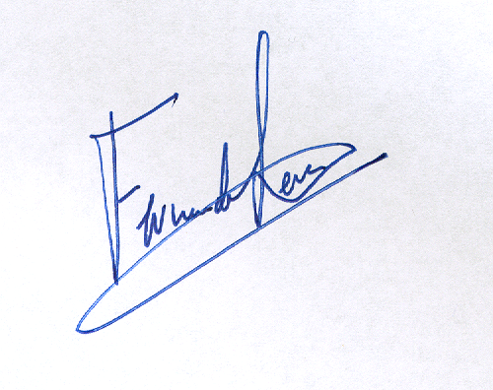

Fdo. Fernando Lera López

